OA 23 | 7. Encuentra la medida que falta, sabiendo que este rectángulo tiene un área de 30 cm².  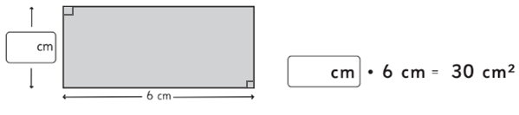 | 4° Básico  Tomo 1  Capítulo 9  Área de rectángulos

